VirtualHost per IP
LUIS MUÑOZ NAVE

Exercici 3: configurar VirtualHost per IP en Apache
2 adaptadors de xarxa.
* Xarxa interna.
* Adaptador pont.

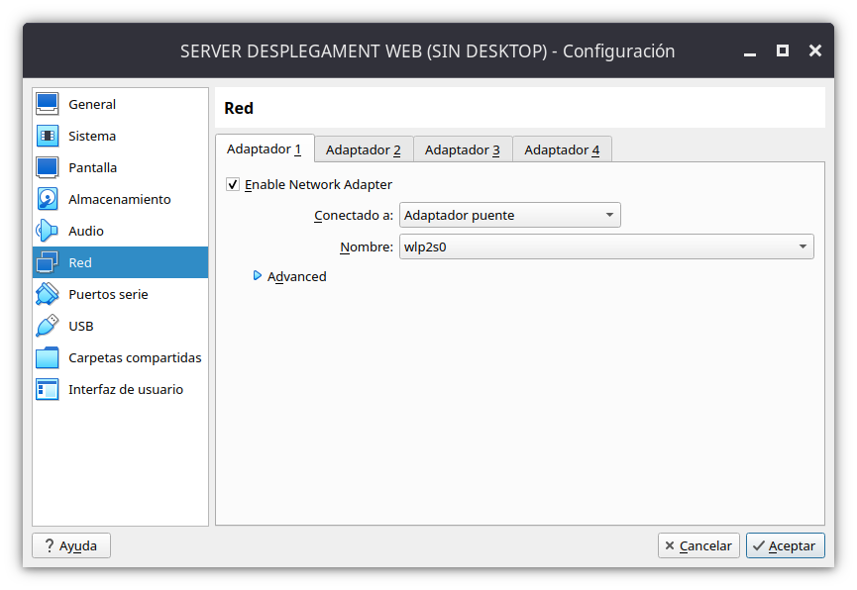
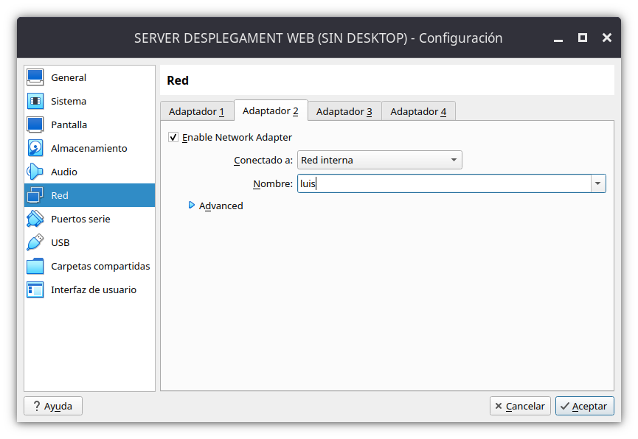
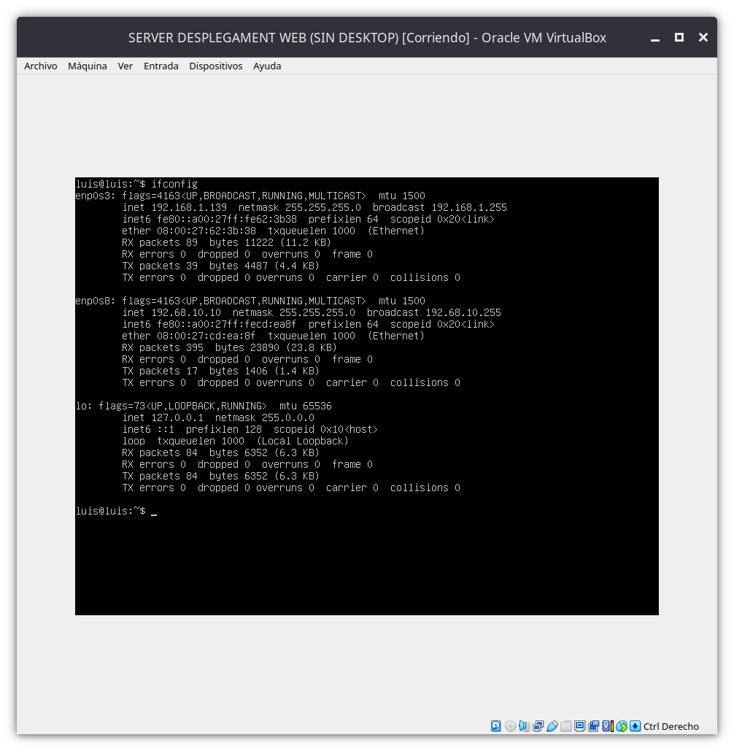

Màquina virtual amb Lubuntu. –
1 adaptador de xarxa.
* Xarxa interna
• Màquina real amb accés al servidor.

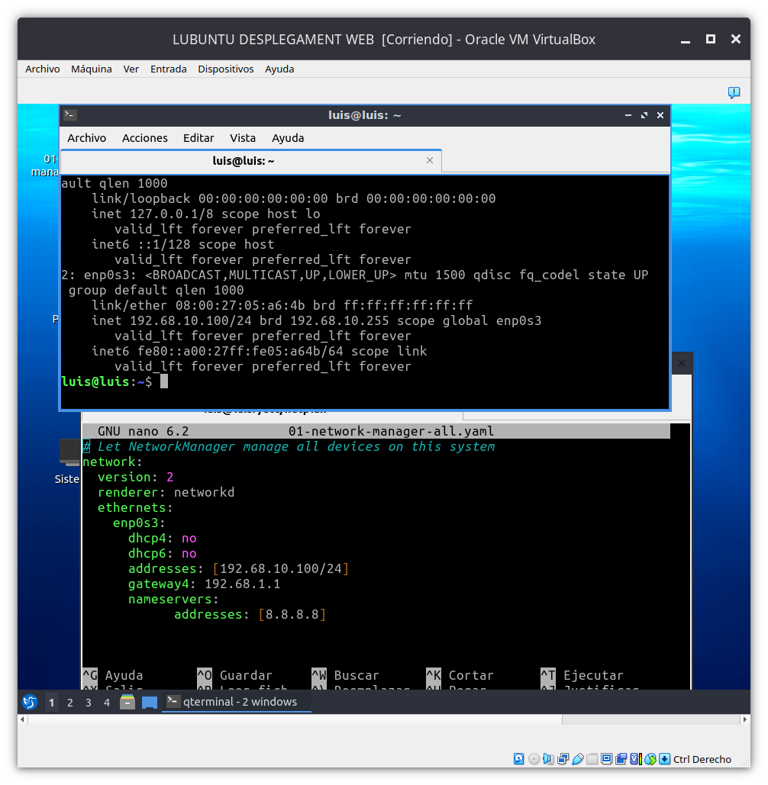

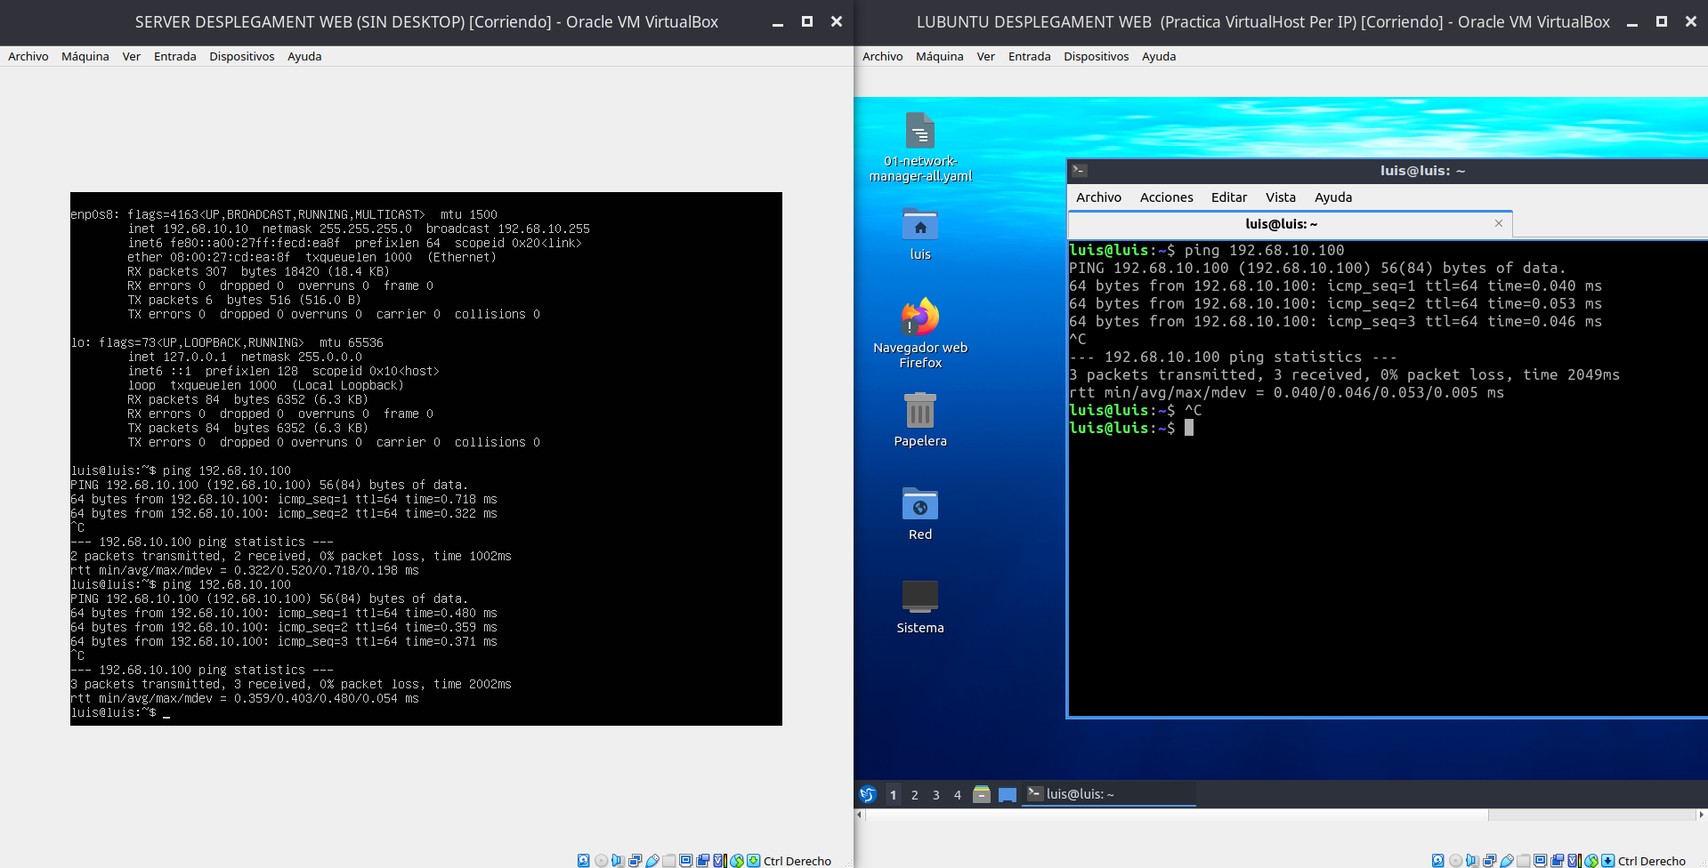
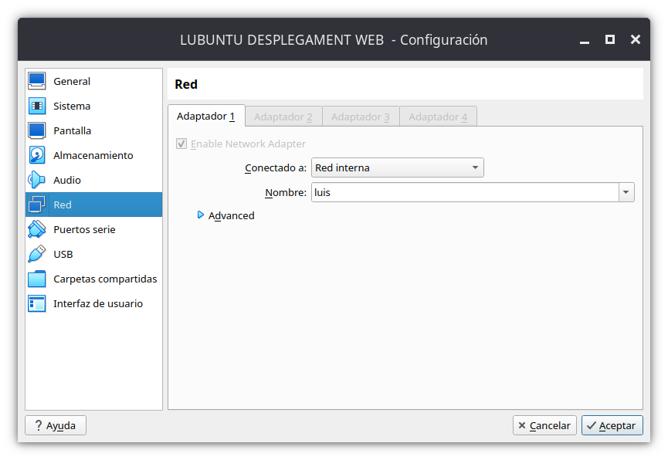

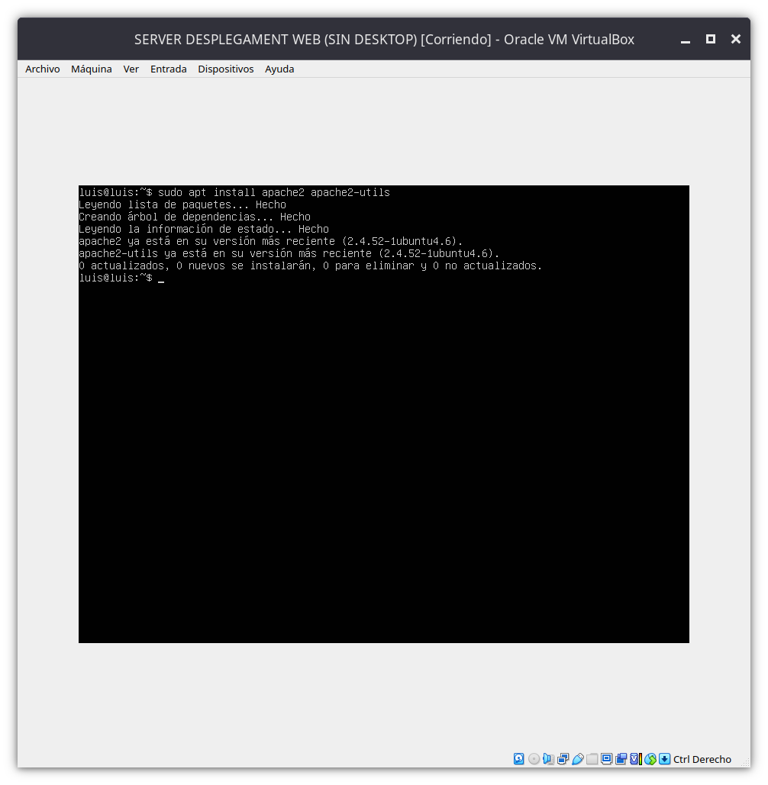

1. Crear els directoris amb els documents html corresponents a cada IP del servidor.

• IP real: lloc web que mostre «Estem a la xarxa real».
• IP interna: lloc web que mostre «Estem a la xarxa interna».

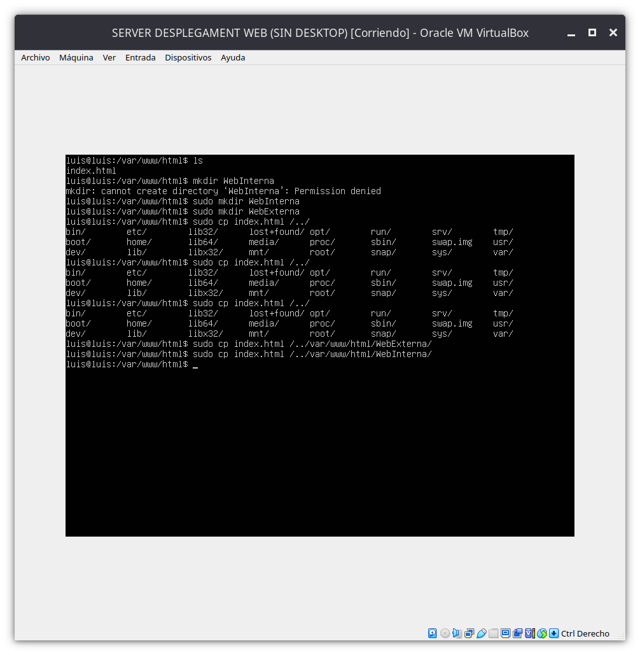

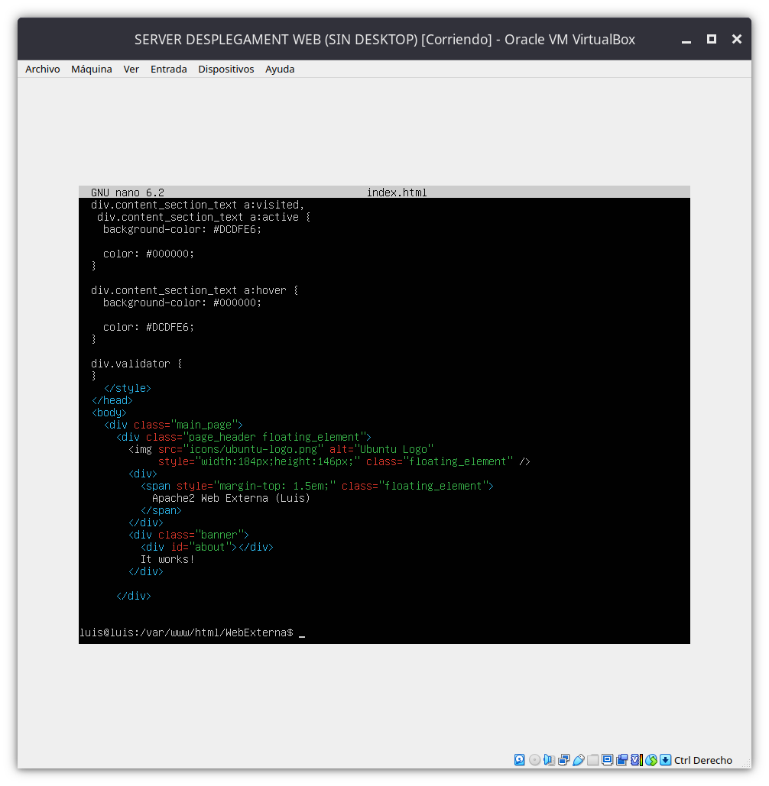
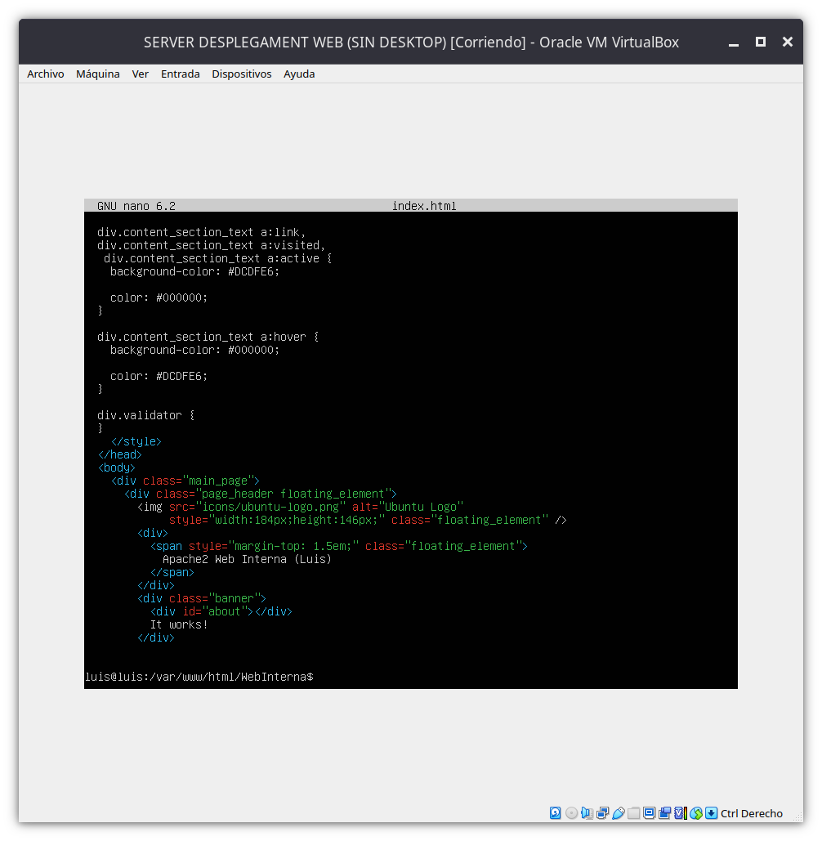

2. Crear els arxius de configuració dels nous llocs web en el directori adient

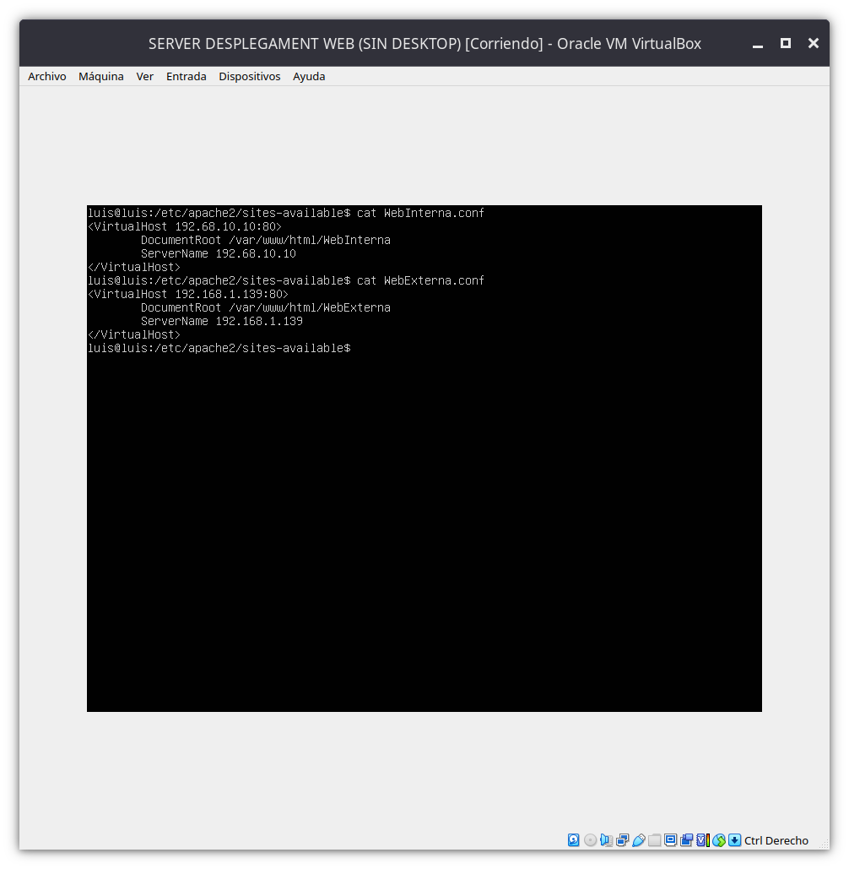

3. Desactivar tots els llocs web del servidor i deixar sòls actius el que estem configurant. • a2dissite

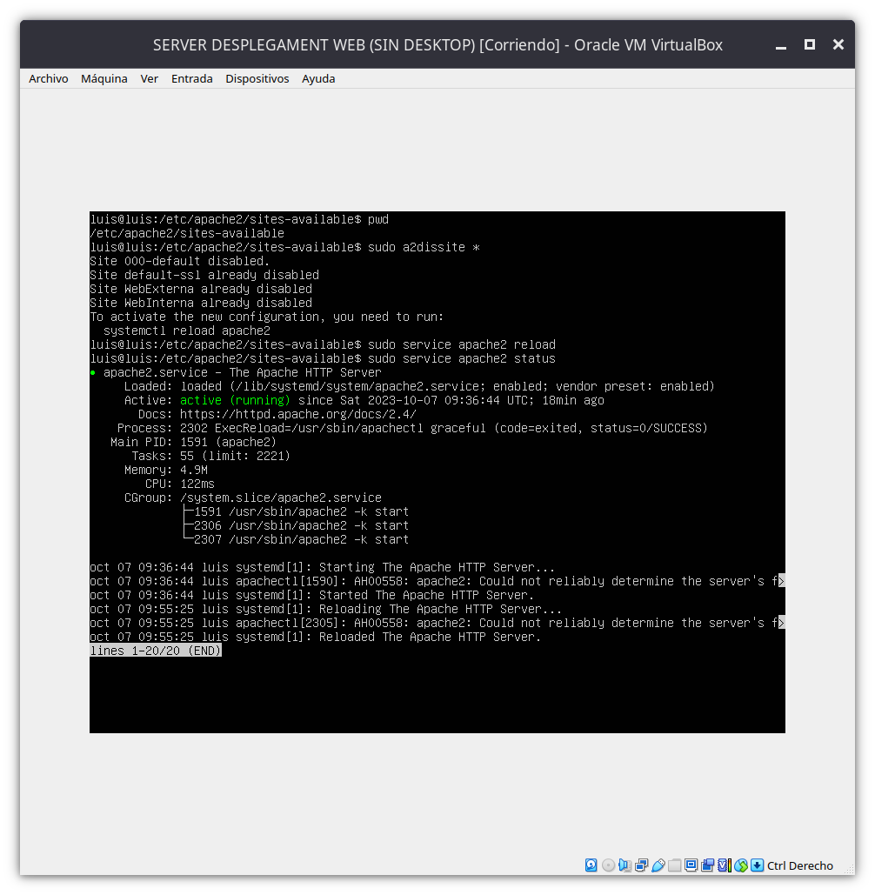

4. Activar els dos llocs que estem configurant.
• a2ensite

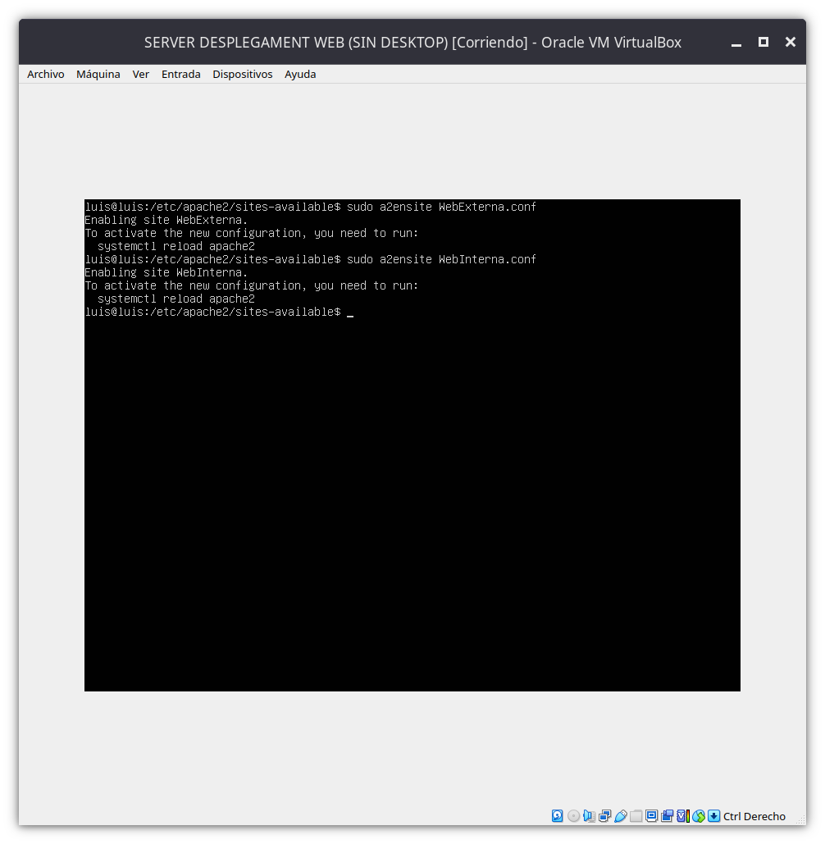

5. Reiniciar el servei d’Apache.

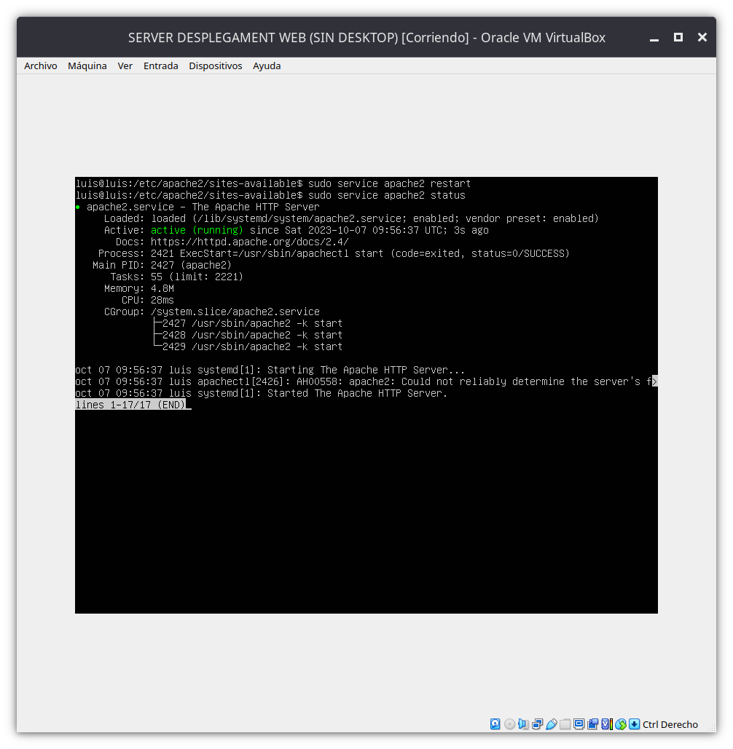

6. Accedir des del navegador, del client, als diferents llocs web segons el port.

